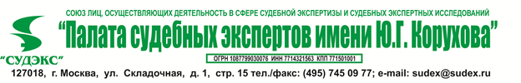
Список организаций, привлекаемых к разработке профессионального стандарта:
- Союз лиц, осуществляющих деятельность в сфере судебной экспертизы и судебных экспертных исследований «Палата судебных экспертов имени Ю.Г. Корухова» («СУДЭКС»)
- Федеральное бюджетное учреждение «Российский Федеральный центр судебных экспертиз при Минюсте России» (ФБУ «РФЦСЭ при Минюсте России»)
- Автономная некоммерческая организация «Содружество экспертов МГЮА имени О.Е. Кутафина» (АНО «СОДЭКС МГЮА имени О.Е. Кутафина»)
- Научно-исследовательский институт безопасности движения (НИИ БД) УГЛТУ
- Общественный совет по судебно-экспертной деятельности в Республике Башкортостан

